
ILMOITUSSOPIMUS

Allekirjoittaneet ovat sopineet ilmoituksen
julkaisemisesta Etelä-Hämeen Ilves -lehdessä
seuraavasti:

Ilmoittaja: |  |  | Ilmoituksen hankkija:
Laskutusosoite:
Laskutusosoite: |  |  | Kerho/yhdistys:
Sähköposti:
Yhteyshenkilö:

Ilmoitus Etelä-Hämeen Ilves -lehteen numero: | 1 / 2021 | 2 / 2021 | 3 / 2021 | 4 / 2021
Ilmoituksen koko on seuraava (rasti ruutuun):
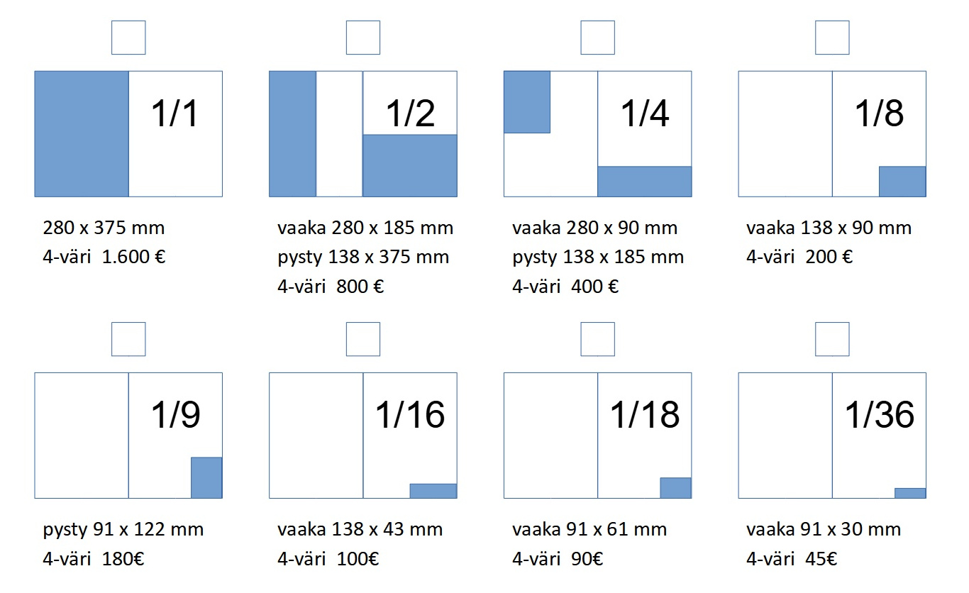

Ilmoituksen sovittu muu hinta: |  | €

Painokelpoinen oikein mitoitettu ilmoitusmateriaali tulee toimittaa mielellään pdf-muodossa sähköpostilla päätoimittaja Jussi Karvoselle (karvosenjussi@gmail.com / 040 506 7511 / Kerkkätie 9, 13300 Hämeenlinna).
Värien tulee olla CMYK-muodossa ja resoluution vähintään 300 dpi.

Sopimus on laadittu kahtena kappaleena, joista toinen jää ilmoittajalle.

Aika ja paikka: | Ilmoittajan allekirjoitus ja nimenselvennys |  | Ilmoituksen hankkijan allekirjoitus

Etelä-Hämeen Reserviläisjärjestöjen Tuki ry, Palokunnankatu 12, 13100 Hämeenlinna

